二次函数的一些应用
教学目标：
利用数形结合的数学思想分析问题解决问题。
利用已有二次函数的知识经验，自主进行探究和合作学习，解决情境中的数学问题，初步形成数学建模能力，解决一些简单的实际问题。
在探索中体验数学来源于生活并运用于生活，感悟二次函数中数形结合的美，激发学生学习数学的兴趣，通过合作学习获得成功，树立自信心。
教学重点和难点：
运用数形结合的思想方法进行解二次函数，这是重点也是难点。
教学过程：
（一）引入：
分组复习旧知。
探索：从二次函数y=x2+4x+3在直角坐标系中的图象中，你能得到哪些信息？
可引导学生从几个方面进行讨论：
（1）如何画图
（2）顶点、图象与坐标轴的交点
（3）所形成的三角形以及四边形的面积
（4）对称轴
从上面的问题导入今天的课题——二次函数中的图象与性质。
（二）新授：
1、再探索：二次函数y=x2+4x+3图象上找一点，使形成的图形面积与已知图形面积有数量关系。例如：抛物线y=x2+4x+3的顶点为点A，且与x轴交于点B、C；在抛物线上求一点E使S∆BCE=S∆ABC。
再探索：在抛物线y=x2+4x+3上找一点F，使∆BCE与∆BCD全等。
再探索：在抛物线y=x2+4x+3上找一点M，使∆BOM与∆ABC相似。
2、让同学讨论：从已知条件如何求二次函数的解析式。
例如：已知一抛物线的顶点坐标是C(2,1)且与x轴交于点A、点B,已知S∆ABC=3，求抛物线的解析式.
（三）提高练习
根据我们学校人人皆知的船模特色项目设计了这样一个情境：
让班级中的上科院小院士来简要介绍学校船模组的情况以及在绘制船模图纸时也常用到抛物线的知识的情况，再出题：船身的龙骨是近似抛物线型，船身的最大长度为48cm，且高度为12cm。求此船龙骨的抛物线的解析式。
让学生在练习中体会二次函数的图象与性质在解题中的作用。
（四）让学生讨论小结（略）
（五）作业布置
1、在直角坐标平面内，点O为坐标原点，二次函数y=x2+(k-5)x-(k+4)的图象交x轴于点A(x1,0)、B(x2,0)且(x1+1)(x2+1)=-8.
(1)求二次函数的解析式；
(2)将上述二次函数图象沿x轴向右平移2个单位，设平移后的图象与y轴的交点为C，顶点为P，求∆ POC的面积。
2、如图，一个二次函数的图象与直线y=x-1的交点A、B分别在x、y轴上，点C在二次函数图象上，且CB⊥AB，CB=AB，求这个二次函数的解析式。
3、卢浦大桥拱形可以近似看作抛物线的一部分，在大桥截面1:11000的比例图上，跨度AB=5cm，拱高OC=0.9cm，线段DE表示大桥拱内桥长，DE∥AB，如图1，在比例图上，以直线AB为x轴，抛物线的对称轴为y轴，以1cm作为数轴的单位长度，建立平面直角坐标系，如图2。
（1）求出图2上以这一部分抛物线为图象的函数解析式，写出函数定义域；
（2）如果DE与AB的距离OM=0.45cm，求卢浦大桥拱内实际桥长（备用数据：，计算结果精确到1米）
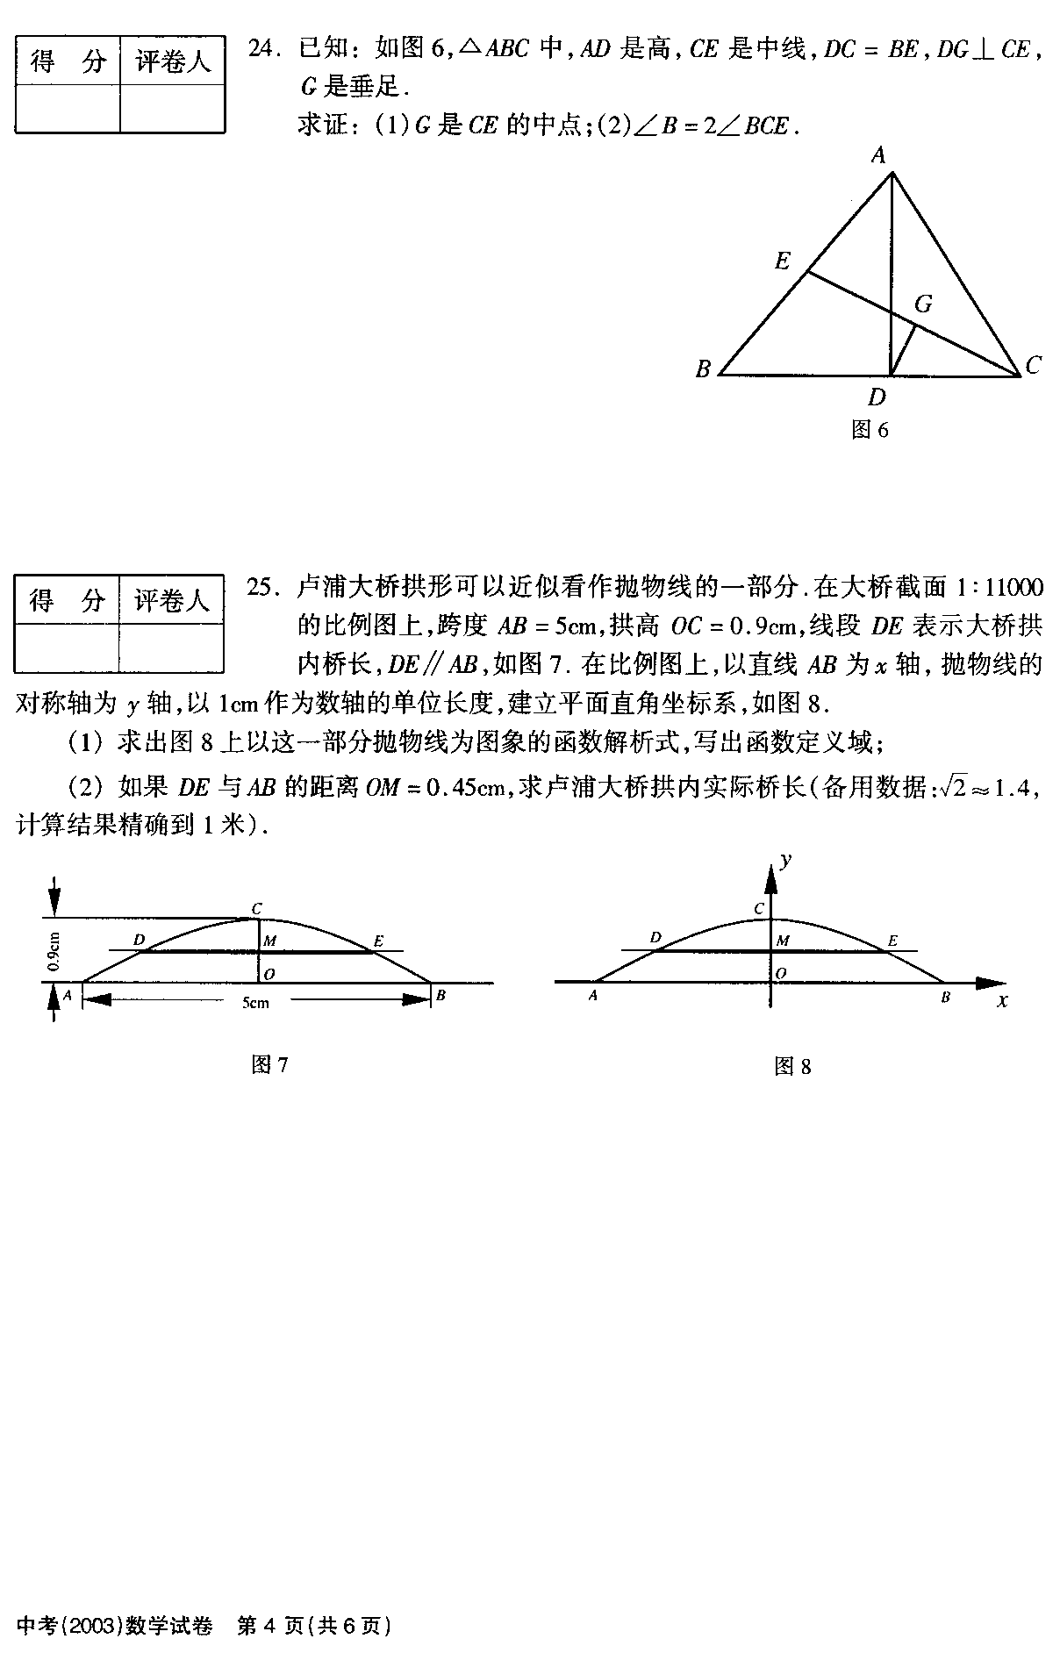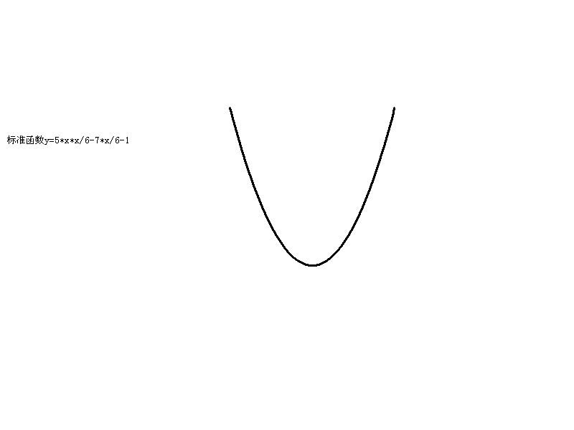
图2
图1
B
x
O
y
C
A
第二题
第三题

